附件二
表一：「公共工程金質獎」公共設施維護管理獎推薦表
※推薦設施  主管機關 | 機關名稱：交通部  連絡人姓名及職稱：曾翊涵工程司  連絡電話：（02）2349-2891 傳真電話：（02）2349-2187  E-mail：hihi@motc.gov.tw
※維護管理  機關 | 機關名稱：交通部高速公路局  連絡人姓名及職稱：蘇冠宇 工程司  連絡地址：新北市泰山區黎明里半山雅70號  連絡電話：（02）2909-6141 傳真電話：（02）2909-2251  E-mail：kennussu@freeway.gov.tw
※主辦機關 | 機關名稱：交通部高速公路局中區養護工程分局  連絡人姓名及職稱：吳介揚 工程司  連絡地址：台中市西屯區臺灣大道4段5巷55號  連絡電話：（04）2252-9181 傳真電話：（04）2254-3820  E-mail：cdcd9020@freeway.gov.tw
※維護管理單位  (如設施分由不同維護管理單位負責不同部分，請擇優推薦) | 單位名稱：台灣世曦工程顧問股份有限公司(監造)  統一編號：28412550  連絡地址：台中市南屯區黎明路二段658號文康大樓5樓  連絡電話：（04）)22540651 傳真電話：  E-mail：do218@ceci.com.tw  單位名稱：華電聯網股份有限公司（維護）  統一編號：84778623  連絡地址：台中市南屯區黎明路二段658號文康大樓3樓  連絡電話：（04）2258-1066 傳真電話：（04）2258-1067  E-mail：leo.cheng@hwacom.com
※機關別 | █中央 □地方
※設施維護名稱 | 南投服務區
※地點 | 國道3號南投服務區
※設施興建  總規模金額 | 185,948仟元 |  | ※級  別 |  | □第一級 □第二級 █第三級  □第四級 □第五級
※設施興建分項金額 | 1. 第二高速公路後續計畫南投路段第C335標南投休息站及南投段  路工工程(服務區部分)：162,795仟元  2.南投服務區停車導引服務系統工程：23,153仟元
※啟用日期  （ 年 月 日） | 92年1月23日 | ※推薦時設施  使用時間  （ 年 月 日） |  |  |  | 19 |  | ※  使用年限 | 50
※抽查機關 | 高速公路局
※歷次抽查日期  （ 年 月 日） | 111年5月16日 |  |  | ※歷次抽查分數 |  |  | 86分
※抽查期程內設施維護標案 | 勞務標案  - 111-112年高快速公路中區交控及隧道機電設施維護委託技術顧問服務，台灣世曦工程顧問顧份有限公司，111年1月1日~112年12月31日、25,515仟元。  - 高快速公路中區交控設施維護工作(109年12月-111年11月)、  華電聯網股份有限公司、109年12月1日~111年11月30日、157,258仟元(南投服務區停車管理設施部分1,810仟元)
遭遇困難問題之解決 | - 服務區內停車需求量大常影響維護作業，透過分散維護減低影響民眾及提升施工人員安全。故於離峰時間維護外圍設備，並視狀況於夜間維護服務區出入口設備。  - 設備位於人行步道，維護作業使用工具含割草機等，較易造成危害情事，而服務區民眾熙來攘往中不乏幼童，易誤闖維護作業工區，而造成危害。故以交通錐與警示橫桿將維護作業區域框圍，使民眾可明確辨識施工區域，以達防範民眾誤闖而發生危害之效益。  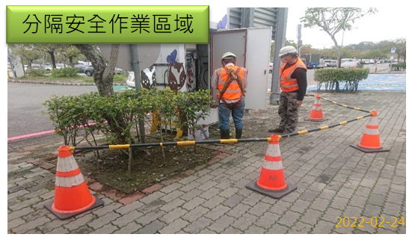  - 設備位於無路肩車道，維護作業車輛機具等，執行維護作業需佔用車道，另因車道為出、入口，雙向前後皆有轉彎處，易造成民眾行車盲點而造成危害。故採取以交通錐執行單一車道半半封閉交維作業，並以標誌車於工區後方施作警示作業，另再於末端設置人員警示與引導民眾車輛行駛。  - 綜上所述，維護作業因服務區與高速公路路肩有著地理環境與人為因素之差異，故為確保維護作業品質與民眾便利、安全，擇訂服務區相關作業須規避假期、平日尖峰時段，以離峰時段執行維護作業。
工作場所  安全衛生管理 | 1.注重勤前宣導與機具檢查，檢視維護人員身心狀況與落實使用機具檢查，確保維護人員工作安全。  2.維護車輛配備齊全醫藥箱與滅火器等，供維護人員遇突發狀況可執行緊急處置措施。  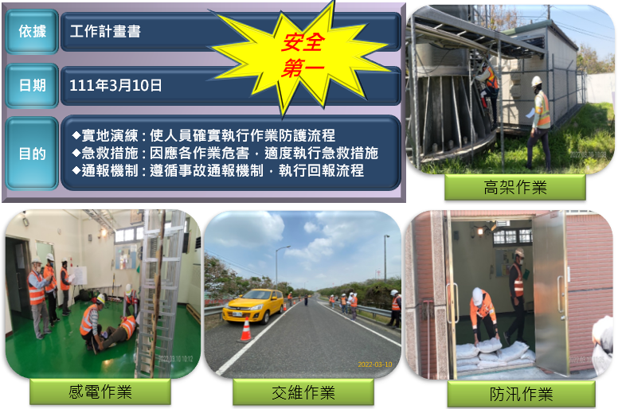  3.定期辦理高風險演練，使人員於各項作業皆能確實執行其相應的安全防範措施，並遵循訂立之通報機制，執行回報流程。  4.工區環境整潔，維護人員於作業完成後，檢視並清潔施工區域，確保無遺留因維護作業產生之垃圾與尖銳等有害物品，歸還民眾整潔零汙染之服務區。  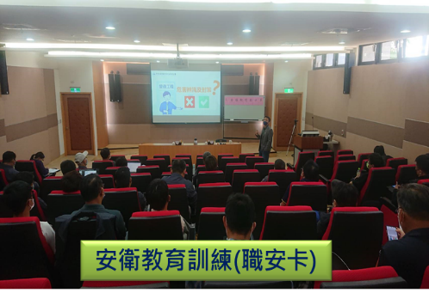  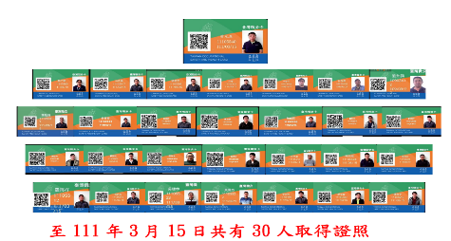  5.職安卡認證，辦理職安卡認證教育訓練，本案所有維護人員皆取得職安卡認證。
※生態環境維護之措施(包括自然生態工法)，屬「公共工程生態檢核注意事項」第二點需辦理生態檢核作業之設施，需符合該注意事項第十二點及第十三點規定 | 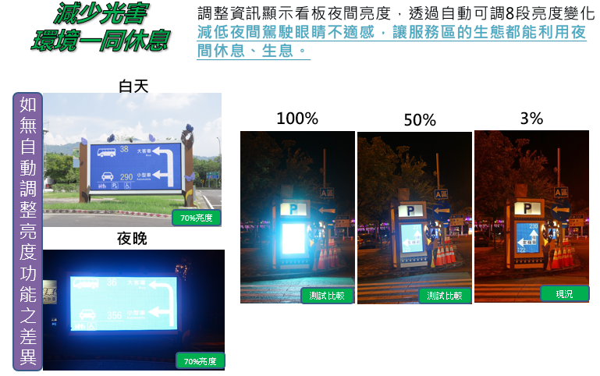  1.停車導引設備之資訊顯示看板，除使用新型低耗能LED燈泡外，更設計8段調光功能，於夜間可將光源顯示降低至3%，避免光害影響用路人及服務區內生態繁衍。  2.服務區內廣種蜜源植物，營造多樣之覓食環境，增加服務區內食物鏈較底層之昆蟲，營造均衡之食物鏈打造服務區多樣化之生態環境。  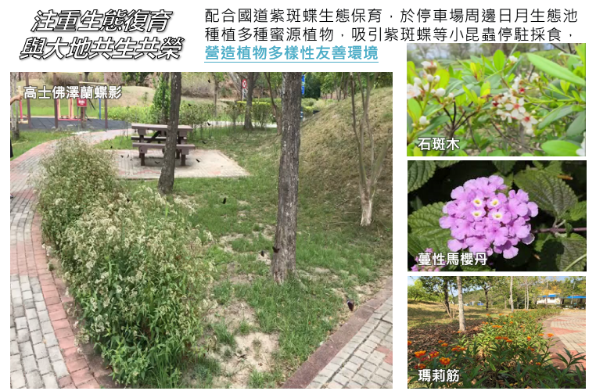
※設施維護之創新性、  挑戰性及周延性 | 創新性  - 國內首座大型戶外停車場，利用車牌辨識、eTag及停車地磁偵測，將停車訊息即時反應提供用路人選擇停車分區，有效利用停車資源。  - 停車場分區多，民眾停車集中，透過CMS導引民眾選擇分區，減少進入車格不足之區域與繞駛，並減少能源消耗及廢氣排放。  - 部分民眾停車過久恐有意外事件發生，透過停車導引系統地磁偵測器偵測，當逾時停車時，可指派保全人員前往關心，避免遺憾發生。  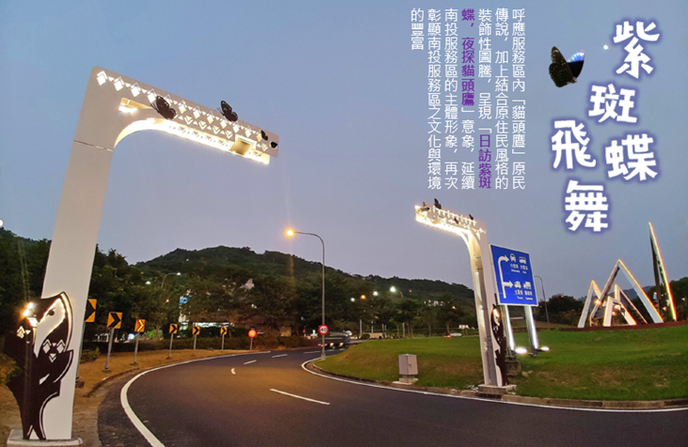  - 活化設備鋼構，讓設備不再是冷冰冰的設置，透過紫斑蝶及貓頭鷹的意象，喚醒民眾對這片土地生態的記憶，讓國道讓蝶道的持續政策與民眾生態保育觀點重疊，引起民眾的興趣，進而了解生態、親近生態及保護生態。  挑戰性  - 透過新科技應用，大範圍於停車格位埋設地磁偵測器，偵知個別車輛之停車狀態，進而分析用路人的停車特性，研擬對用路人更加妥適的停車管理措施。  周延性  - 整合所有停車管理裝置，了解個別車格之停車變化，除可引導停車均衡分布外，更可針對異常停車問題(婦幼及無障礙車格占用，停車超過4小時)進行關懷，展現公部門服務民眾之熱忱。  假期中車輛湧入，需增加保全指揮人力，透過停車導引系統建立，可減少人力配置。
※設施維護優良事蹟  及顯著效益 | 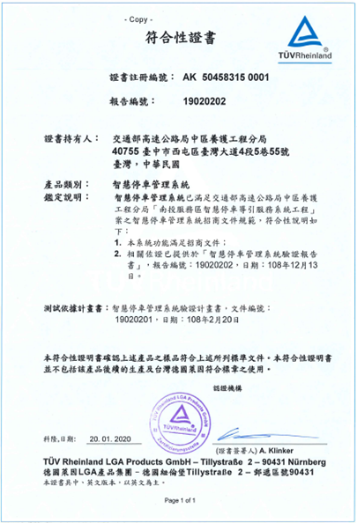  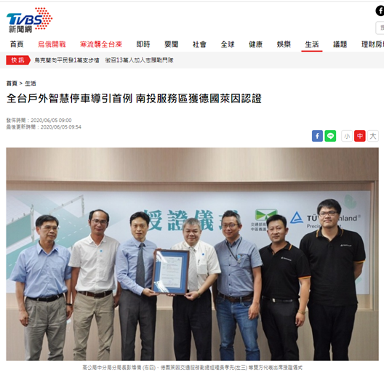  - 國內首座大型戶外停車導引管理裝置獲得德國萊茵公司第3方認證，設施符合規範一致性。  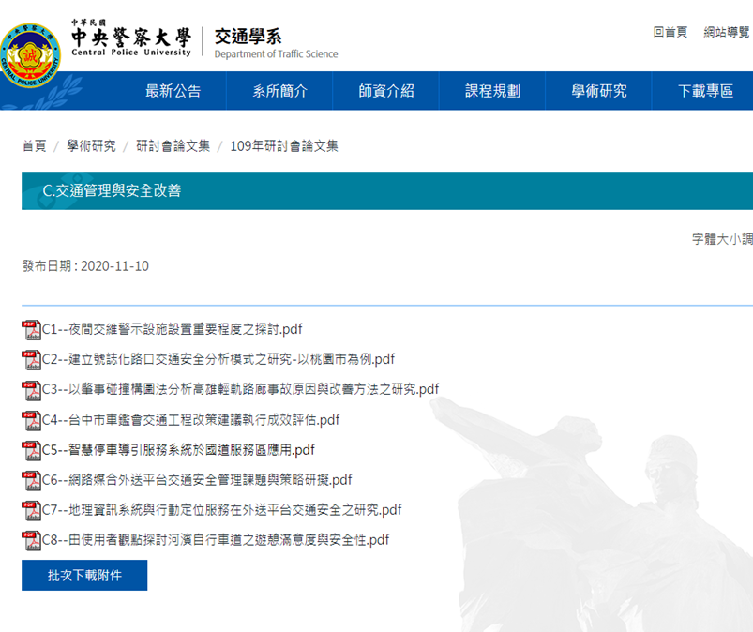  - 本案執行成果論文『智慧停車導引服務系統於國道服務區應用』獲109年中央警察大學道路交通安全與執法研討會論文集收錄。  - 導入智慧停車導引系統。  (1)取代以往傳統牌面指引設備，以大數據統計提供服務區分析與導引民眾行車停車之正確性及便利性。  (2)縮短民眾繞駛時間與距離，每年約可減少312.7萬元時間成本、節省約16790公升耗油、減少37609公斤CO2的排放。  - 停車場附屬公廁更換感應式水龍頭。  (1)取代傳統式手動開關，避免使用者開關不慎導致漏水，每年可節省約1460噸水源，亦提升水龍頭生命週期。  (2)使用感應式水龍頭，可避免接觸，防止傳染病散播。  - 資訊顯示看板，採用整面RGB全彩LED(省電)模組。  (1)可配合環境自動調整亮度，日間顯示不刺眼、不過暗，減少光害。  (2)採用全彩省電LED模組，達到省電節能效果，每年約可節省  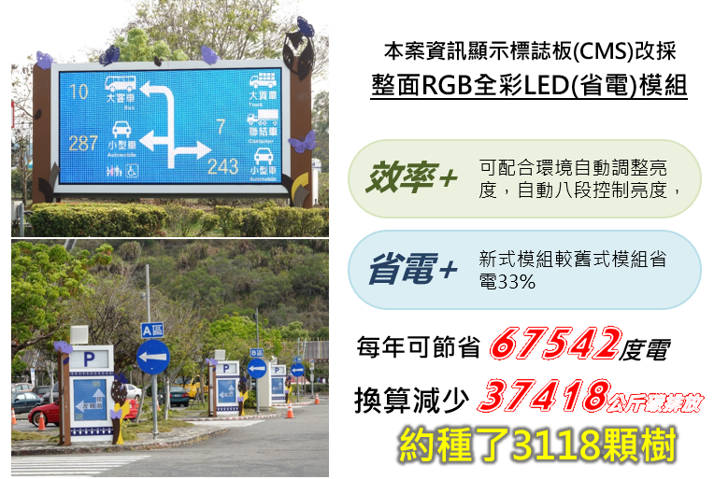  67542度電、減少約37418公斤碳排放。
維護管理單位所屬其他設施維護(含公共設施及民間設施)於抽查期程截止日前三年內，曾發生職業災害(死亡災害或三人以上罹災)情形逐項說明 | 無
備註：1.機關名稱、單位名稱，請填正式名稱（不得為簡稱及簡體字）且與契約簽約名稱相符，如有變更請提佐證資料。本獎項之獎勵對象以推薦表之受推薦機關及單位為限。
2.建築師事務所之統一編號請填寫負責人身分證字號。
3.設施興建總金額係指設施功能完整正常運作之必要設施興建費用，包含土木建築設施及機電設施等合計金額，並為設施維護級別分級之依據。相關內容之組成，應另於設施興建分項金額欄位內說明。
4.如推薦之維護管理單位超過1名以上者，請於考核期程內設施維護標案、遭遇困難問題之解決、工作場所安全衛生管理、生態環境維護之措施、設施維護之創新性、挑戰性及周延性、設施維護優良事蹟及顯著效益項目分述各維護管理單位之相關內容。
5.有「※」符號者為必填之欄位，如有漏填即不予列入評審。
6.若推薦參選設施維護標案於履約期間有辦理變更契約、增減契約金額，則推薦級別以推薦當時之契約金額認定。
7.推薦之設施維護標案(包括勞務案)，機關需將相關標案資訊登載至公共工程標案管理系統。

